ЛАБОРАТОРНАЯ РАБОТА №2

по дисциплине «Операционные системы и архитектура компьютера»

на тему: «Процессы в компьюторе»

Выполнил:
студент гр. М8О-201БВ-25
Базанова Виктория Александровна
Проверил: Е.С Миронов.
Оценка:
Дата:

СОДЕРЖАНИЕ

ВВЕДЕНИЕ 4
1 ПРАКТИЧЕСКАЯ ЧАСТЬ 5
1. Лабораторная работа №2 5
ЗАКЛЮЧЕНИЕ 6
ПРИЛОЖЕНИЕ А
Код лабораторной работы №2 8

ВВЕДЕНИЕ
Данная лабораторная работа посвящена изучению управлению процессами и организации межпроцессорного взаимодействия по средствам каналов в системе Linux. Главными темами для изучения являлись создание процесса, замена образа памяти процесса, а также обеспечение обмена данными между процессов через именованные каналы. Также в моем варианте была затронута работа с файлами: построчное чтение из файла.
Для выполнения этой работы требовались базовые знания языка С, понимание принципов работы операционной системы Linux и знания для работы с процессами в ней.

1 ПРАКТИЧЕСКАЯ ЧАСТЬ

1.Лабораторная работа №2
Цель: Приобретение практических навыков:
- Управление процессами в ОС
- Обеспечение обмена данных между процессами посредством каналов
Задание: Составить и отладить программу на языке Си, осуществляющую работу с процессами и взаимодействие между ними в одной из двух операционных систем. В результате работы программа (основной процесс) должен создать для решения задачи один или несколько дочерних процессов. Взаимодействие между процессами осуществляется через системные сигналы/события и/или каналы (pipe).
Необходимо обрабатывать системные ошибки, которые могут возникнуть в результате работы.
Группа 2: Родительский процесс создает дочерний процесс. Первой строчкой пользователь в консоль родительского процесса вводит имя файла, которое будет использовано для открытия файла с таким именем на чтение. Стандартный поток ввода дочернего процесса переопределяется открытым файлом. Дочерний процесс читает команды из стандартного потока ввода. Стандартный поток вывода дочернего процесса перенаправляется в pipe1. Родительский процесс читает из pipe1 и прочитанное выводит в свой стандартный поток вывода. Родительский и дочерний процесс должны быть представлены разными программами.
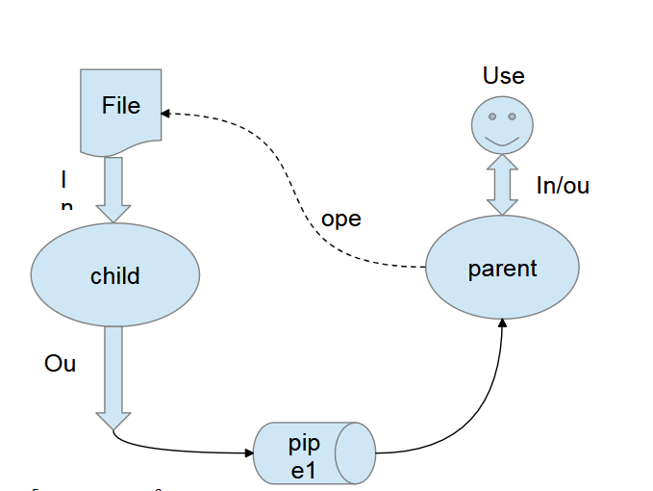
Вариант 8: В файле записаны команды вида:«число число число<endline>». Дочерний процесс производит деление первого числа команда, на последующие числа в команде, а результат выводит в стандартный поток вывода. Если происходит деление на 0, то тогда дочерний и родительский процесс завершают свою работу. Проверка деления на 0 должна осуществляться на стороне дочернего процесса. Числа имеют тип int. Количество чисел может быть произвольным.
Этапы выполнения:
- Разбор лекций преподавателя. Изучение материалов (кода) с хранилища Mail.ru
- Настройка среды разработки. Подключение WSL к VS Code
- Создание репозитория на GitHab. Клонирования данного репозитория на компьютер
- Написание кода программы на основе представленных преподавателем материалов и знаний
- Проверка работоспособности программы и соответствие решению
- Отправление задачи в репозиторий
- Написание отчета о проделанной работе

ЗАКЛЮЧЕНИЕ
В ходе выполнения лабораторной работы 2 была реализована программа на С, в которой родительский процесс открывает заданный пользователем файл, создаёт неименованный канал pipe(), порождает дочерний процесс fork() перенаправляет потоки с помощью dup2() и запускает отдельную программу Child через execl(). Дочерний процесс выполняет подсчет чисел (выполняет задание варианта), выводит результат в канал, а при делении на ноль завершается с ошибкой, что приводит к завершению родительского процесса. Корректность работы программы подтверждена одинаковыми ответами при повторных запусках, проверкой статуса завершения через waitpid(). В ходе работы были освоены практические навыки создания процессов (forck,execl), организация меж процессорного взаимодействия через pipe, перенаправление потоков, ожидание завершения дочернего процесса и диагностика с помощью strace.
Сложность при выполнение лабораторной работы вызвало понимание того как работает pipe(), и как происходит наследование каналов у процессов/

ПРИЛОЖЕНИЕ А
Код лабораторной работы №2

Parent.c
#include "stdio.h"
#include "stdlib.h"
#include "unistd.h"
#include “fcntl.h”
#include "sys/wait.h"

int main(){
char filename[256];

printf("Enter file name: ");

if (scanf("%255s", filename) != 1){
perror("read filename");
return -1;
}

int file = open(filename, O_RDONLY);
if (file == -1){
perror("open");
return -1;
}

int pipe_fd[2]; // 0-read, 1-write
if (pipe(pipe_fd) == -1){
perror("pipe");
return -1;
}

pid_t pid = fork();
if(pid == -1){
perror("fork");
return -1;
}
else if(pid == 0){
if(dup2(file, STDIN_FILENO) < 0){
perror("dup2 in");
return -1;
}
if(dup2(pipe_fd[1], STDOUT_FILENO)<0){
perror("dup2 out");
return -1;
}
close(file);
close(pipe_fd[0]);
close(pipe_fd[1]);

execl("./Child", "Child", NULL);
perror("execl");
return -1;
}
else{
close(file);
close(pipe_fd[1]);

char buf[4096];
ssize_t n;
while ((n=read(pipe_fd[0], buf, sizeof(buf)))>0){
if (write(STDOUT_FILENO, buf, n)!=n){
perror("write");
break;
}
}
if(n < 0){
perror("read");
}
close(pipe_fd[0]);
int status;
if(waitpid(pid, &status, 0) == -1){
perror("waitpid");
return -1;
}
if (WIFEXITED(status)){
int code = WEXITSTATUS(status);
if (code != 0){
printf("Child process end with %d\n", code);
return code;
}
}else{
printf("Child process fall\n");
return -1;
}
}
return 0;
}

Child.c
#include "stdio.h"
#include "stdlib.h"
#include "unistd.h"
#include "sys/wait.h"

int main(){
char line[4096];
while (fgets(line, sizeof(line), stdin)){
char *p = line;
int num, res, f;
if (sscanf(p, "%d%n", &res, &f) != 1){
continue;
}
p += f;
while (sscanf(p, "%d%n", &num, &f) == 1){
if(num == 0){
printf("Divsion by 0\n");
return -1;
}else{
res = res/num;
}
p += f;
}
printf("%d\n", res);
}
return 0;
}

